第一步：通过IE打开财务网上综合服务平台后，点击右上角的工具，选择兼容性视图设置，如下图所示

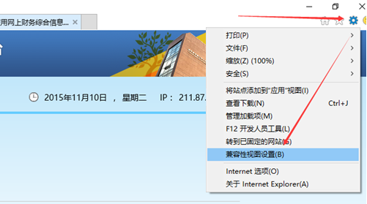

第二步：在弹出的窗口中点击添加，然后关闭该窗口，如下图所示：

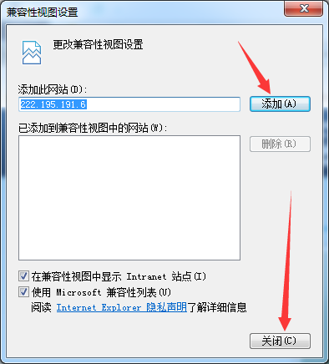

第三步：再通过右上角的工具按钮打开Internet选项，如下图所示

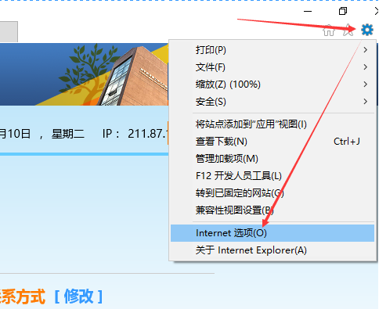

第四步：在弹出的窗口中选择安全，点击受信任的站点，在弹出的窗口中点击添加，取消服务器验证，即最下边的的选择框不要勾选，如下图所示

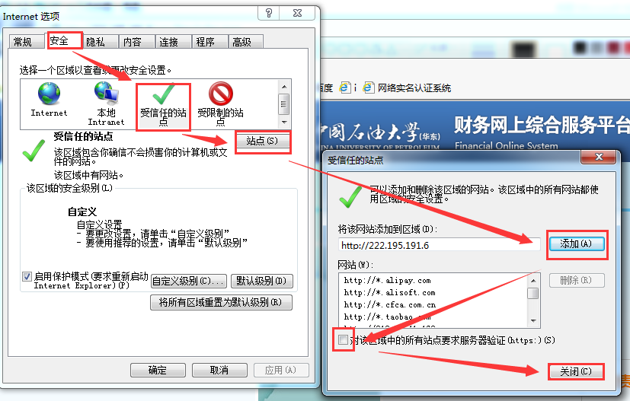

第五步：设置完成，可以正常进行财务信息查询了